# Paga la sezione

_________________________________________________________

MAYAN GODS:

4 DIVINITÀ MAYA

REAZIONE A CATENA MAYA

Le combinazioni vincenti vengono sostituite da nuove caselle. Ogni vincita e Respin della partita aumenta il moltiplicatore.

RE MAYA

Funge da simbolo WILD 2x2. Può inoltre aggiungere WILD extra sui rulli.

ECLISSE MAYA

Il simbolo dell’Eclisse Maya 2x2 trasforma se stesso e altre caselle casuali in simboli dello stesso tipo.

UFO MAYA

Sostituisce i simboli a vincita bassa in simboli a vincita alta.

SCIAMANO MAYA

Assegna un AUMENTO DEL MOLTIPLICATORE e distrugge tutti i simboli per un Respin!

VINCITE DA SIMBOLO:

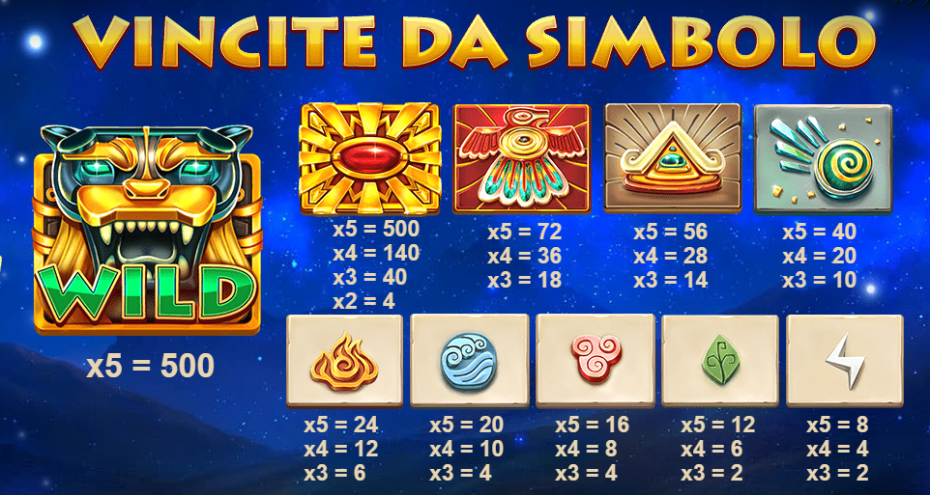

LINEE DI VINCITA:

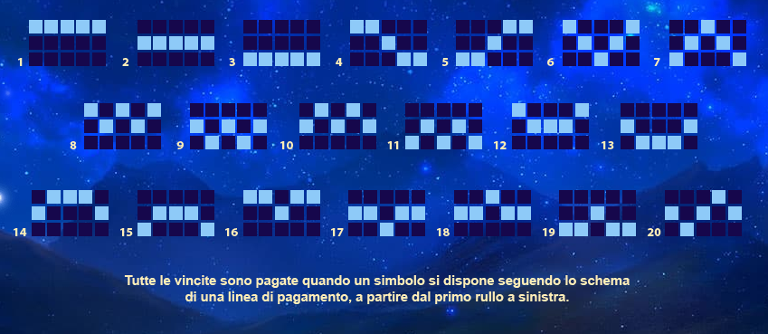

Tutte le vincite sono pagate quando un simbolo si dispone seguendo lo schema di una linea di pagamento, a partire dal primo rullo a sinistra.

# Sezione di aiuto

_________________________________________________________

## SIMBOLI SPECIALI E FUNZIONI

REAZIONE A CATENA MAYA

Le combinazioni vincenti attivano e aumentano il moltiplicatore, attivano un Respin e vengono quindi sostituite da nuove caselle.

MOLTIPLICATORE MAYA

Il moltiplicatore viene attivato da ogni vincita, aumentato ad ogni Respin e applicato al termine di una Reazione a Catena. Non vi è limite agli aumenti.

FUNZIONI MAYA MULTIPLE

È possibile che un massimo di due DIVINITÀ MAYA, uguali o diverse, si fermino nello stesso giro. In tal caso, la prima DIVINITÀ MAYA sarà attivata nello stesso giro, mentre la seconda sarà attivata nel Respin.

RE MAYA

Il simbolo del RE MAYA si trasforma in 4 simboli WILD. Può inoltre trasformare altri simboli casuali in WILD.

ECLISSE MAYA

Il simbolo dell’ECLISSE MAYA si trasforma in 4 simboli paganti dello stesso tipo, selezionati a caso, con altre caselle della slot.

UFO MAYA

L’UFO MAYA sostituisce i simboli a vincita bassa con simboli a vincita alta per grandi premi!

SCIAMANO MAYA

Lo SCIAMANO MAYA assegna un aumento casuale del moltiplicatore prima di attivare un Respin.

WILD

I simboli Wild sostituiscono tutti i simboli paganti sui rulli.

## 

## COME GIOCARE A MAYAN GODS

**Puntata Totale**

La Puntata Totale è il totale delle puntate per linea. Puoi modificarla usando i tasti + e -.

**Fai girare i rulli**

Fai clic sul pulsante Gira per far girare i rulli.

Fai girare più velocemente i rulli premendo di nuovo sulla barra spaziatrice o facendo clic sui rulli. Per il GIRO TURBO, tieni premuta la barra spaziatrice o il pulsante Gira.

**Gioco automatico**

Premi il pulsante AUTO per iniziare a giocare in modalità automatica con l'importo della puntata selezionato. Utilizza il menu dei Giri Totali per selezionare il numero di giri che desideri giocare.

**Altre impostazioni dei giri automatici**

Seleziona il limite delle perdite. I Giri Automatici si fermano all'ultimo giro prima che il limite di perdita sia raggiunto. Il limite di perdita del gioco automatico deve essere superiore alla tua puntata totale.

Seleziona ALTRE IMPOSTAZIONI GIOCO AUTOMATICO per visualizzare le opzioni del GIOCO AUTOMATICO. Qui puoi selezionare altri criteri per l'interruzione del GIOCO AUTOMATICO, tra cui: interrompi se una vincita supera un certo importo; interrompi se si attiva la funzione Bonus.

____________________________________________________________________________

Il valore del premio di una linea di pagamento è pari alla puntata totale divisa per il numero di linee di pagamento, moltiplicata per il moltiplicatore del simbolo indicato nella tabella dei pagamenti. Le vincite che si verificano su linee di pagamento diverse vengono sommate. Se si verifica più di una vincita sulla stessa linea di pagamento, è assegnata solo la vincita più alta tra queste.

Ad esempio: La puntata totale è 2. Il totale delle linee è 20. Il moltiplicatore del simbolo per una serie da 5 è 300. La vincita di 1 linea di pagamento con questo simbolo e questa combinazione è calcolata nel seguente modo: 2 / 20 * 300 = 30.

L'importo del premio per una linea o una combinazione in una partita di Ways or Winning Clusters è pari alla puntata moltiplicata per il moltiplicatore del simbolo indicato nella tabella dei pagamenti. Se si verificano più vincite su linee o combinazioni diverse, i premi vengono sommati.

Ad esempio: puntata totale = 2; moltiplicatore di vincita del simbolo = 2; vincita = 2x2 = 4.

Per una migliore esperienza di gioco, installa l'ultima versione del software. I malfunzionamenti annullano tutti i pagamenti e tutte le giocate.

Il RTP è pari a 95.04% e include il valore della partita principale e il contributo per il Jackpot.

Il moltiplicatore massimo calcolato del gioco è 6000.